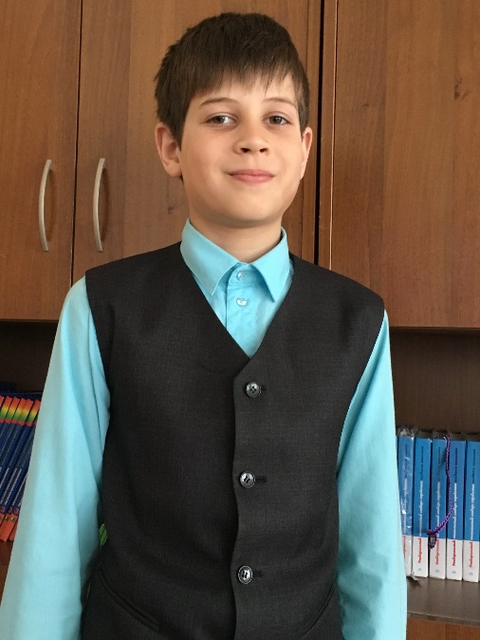

Я, Данил Коротаев, хочу всем рассказать про моего прадедушку, которого звали Голушко Владимир Владимирович. Про него мне рассказал мой дедушка. Прадед родился в 1921. Участвовал в ВОВ. Ушел из жизни в 1943 году из – за серьезных ранений, полученных во время сражения. Имеет награды, которые присвоены ему посмертно. Некоторые из них, это: «орден Красного знамени», «победа над Германией». Я очень жалею, что не знал его! Но это не мешает мне помнить о нем и гордиться его подвигами!

